Działaj skuteczniej na polowaniu z monokularami termowizyjnymi
Podczas polowania bardzo przydaje się sprzęt, który umożliwiają obserwację otoczenia w ciemnościach dzięki wykrywaniu promieniowania podczerwonego. Takim sprzętem są monokulary termowizyjne. Jak działa ta technologia?

Jak działają monokulary termowizyjne?
Większość obiektów czy to żywych, czy nie, wytwarza ciepło. Monokulary termowizyjne potrafią takie ciepło wykrywać. Wewnętrzna matryca urządzenia rejestruje różnicę temperatur pomiędzy obiektami, a następnie przekształca tę informację na obraz widoczny dla ludzkiego oka. W ten sposób monokular pozwala na obserwację otoczenia nawet w całkowitej ciemności, co czyni go idealnym narzędziem dla myśliwych, wojska czy służb ratowniczych.

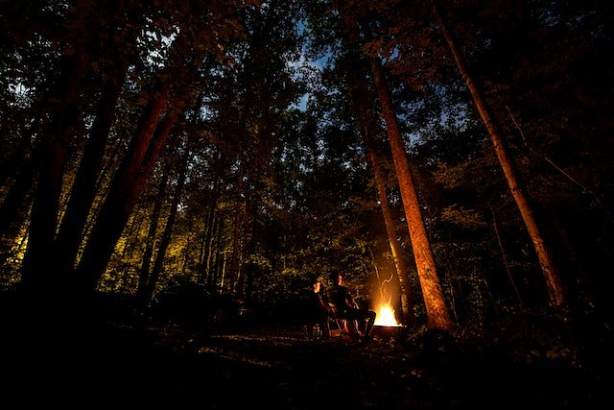
Czy termowizja działa w dzień?
Termowizja działa przez wykrywanie ciepła, a nie przez światło, dlatego monokulary termowizyjne mogą być używane zarówno w dzień, jak i w nocy. W ciągu dnia pozwalają one na wykrywanie różnic temperatur pomiędzy obiektami, takimi jak ludzie, zwierzęta, czy pojazdy, co może być szczególnie przydatne w celach militarnych, ratowniczych czy obserwacyjnych.

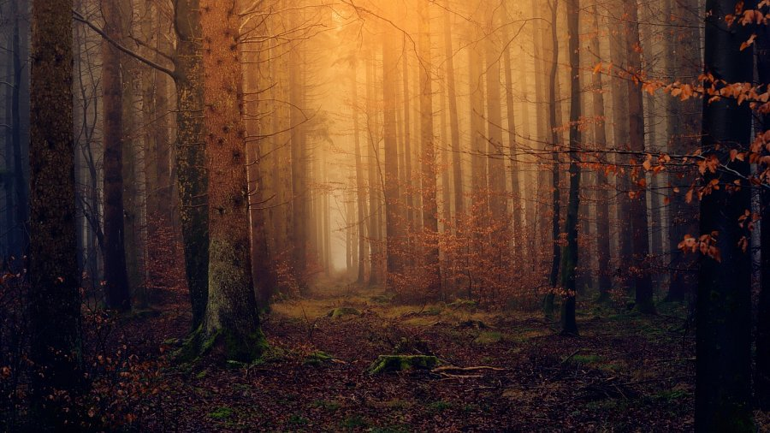
Czym się różnią monokulary termowizyjne od lornetki?
Zasadnicza różnica pomiędzy lornetką, a monokularami to sposób działania. Lornetki pozwalają na obserwację otoczenia przez zwiększenie ogniskowej obrazu, co pozwala na obserwację obiektów na większe odległości. Monokulary natomiast, pozwalają na wykrycie ciepła emitowanego przez obiekty, co pozwala na ich lokalizację, nawet w ciemnościach.
Podsumowując, monokulary termowizyjne są narzędziami optycznymi, które umożliwiają obserwację otoczenia w ciemnościach dzięki wykrywaniu promieniowania podczerwonego. Działają one poprzez rejestrowanie różnic temperatur pomiędzy obiektami, a następnie konwertowanie tej informacji na obraz widoczny dla ludzkiego oka. Sprzętu tego można używać zarówno w dzień, jak i w nocy, a różni się on od lornetek przede wszystkim sposobem działania.

